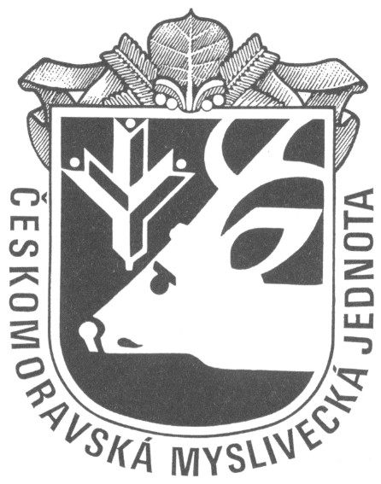

Českomoravská myslivecká jednota z.s. – Jungmanova 25, 115 25 Praha 1

PLÁN KYNOLOGICKÝCH AKCÍ na rok 2022 list č. 2
Pro OMS, z.s., ČMMJ: Rokycany
Druh zkoušek |  | datum | pro skupiny plemen | poznámka
Klubové akce: |  | Pod záštitou OMS
Podbrdský pohár(KLZ+KZVP)CACT |  | 28.-29.5.22 | Retriever klub CZ
P
Pohár prezidenta –KVZPR CACT | 29.-30.10.22 |  | Retriever klub CZ

V ……………………………… Razítko a podpis OMS: ……………………………………………..

